Escola Municipal de Educação Básica Alfredo Gomes.
Diretora: Ivania Nora
Assessora Técnica Pedagógica: Simone Carl
Assessora Técnica Administrativa: Tania Nunes
Professora: Marli Monteiro de Freitas...
Turma: 2º ano E 3º ano
Aluno;

SEQUÊNCIA DE ARTES
09/08/A 13/08/2021
1-ATIVIDADE :
Em continuação ao estudo das cores, vamos relembrar como as cores secundárias se formam, as cores primárias formam as cores secundária .
Agora é sua vez de formar as cores secundarias pintando o espaço abaixo com as cores primarias.
Vermelho e azul = roxo
Amarelo e vermelho = laranja
Azul e amarelo= verde
ROXO

LARANJA

VERDE

ATIVIDADE PRÁTICA: CAÇA AS CORES

O aluno deverá procurar pela casa “coisas que a mamãe usa” nas cores secundárias (verde, laranja e roxo), e realizar a contagem dos objetos faça um gráfico de recorte e colagem com os resultados encontrados igual o exemplo.

Exemplo
Na minha casa eu encontrei:
- 10 objetos de cor verde
- 7 objetos de cor laranja
- 4 objetos de cor roxo

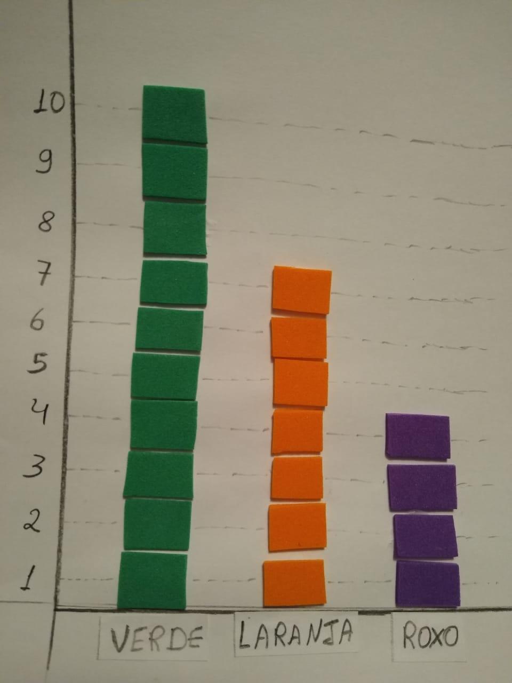
Fique atento para que os papéis sejam recortados do mesmo tamanho e que sejam colados na mesma direção.
Caso não possua papel em casa destas cores, você poderá usar papel branco e pintá-los de laranja, verde e roxo.

Mande fotos no particular da professora Marli

